

**О внесении изменений в постановление акимата Актюбинской области от 9 июля 2015 года № 249 "Об утверждении регламентов государственных услуг в сфере семьи и детей"**

***Утративший силу***

Постановление акимата Актюбинской области от 23 августа 2016 года № 367. Зарегистрировано Департаментом юстиции Актюбинской области 8 сентября 2016 года № 5054. Утратило силу постановлением акимата Актюбинской области от 11 сентября 2019 года № 352

      Сноска. Утратило силу постановлением акимата Актюбинской области от 11.09.2019 № 352 (вводится в действие по истечении десяти календарных дней после дня его первого официального опубликования).

      В соответствии со статьей 27 Закона Республики Казахстан от 23 января 2001 года "О местном государственном управлении и самоуправлении в Республике Казахстан", пунктом 3 статьи 16 Закона Республики Казахстан от 15 апреля 2013 года "О государственных услугах", приказом Министра образования и науки Республики Казахстан от 13 апреля 2015 года № 198 "Об утверждении стандартов государственных услуг, оказываемых в сфере семьи и детей", зарегистрированного в Реестре государственной регистрации нормативных правовых актов № 11184 акимат Актюбинской области **ПОСТАНОВЛЯЕТ**:

      1. Внести в постановление акимата Актюбинской области от 9 июля 2015 года № 249 "Об утверждении регламентов государственных услуг в сфере семьи и детей" (зарегистрированное в Реестре государственной регистрации нормативных правовых актов № 4459, опубликованное 11 августа 2015 года в газетах "Ақтөбе" и "Актюбинский вестник") следующие изменения:

      1) регламент государственной услуги "Выдача справок по опеке и попечительству", утвержденный вышеуказанным постановлением изложить в новой редакции согласно приложению 1 к настоящему постановлению;

      2) регламент государственной услуги "Установление опеки или попечительства над ребенком-сиротой (детьми-сиротами) и ребенком (детьми), оставшимся без попечения родителей", утвержденный вышеуказанным постановлением изложить в новой редакции согласно приложению 2 к настоящему постановлению;

      3) регламент государственных услуг "Выдача справок в единый накопительный пенсионный фонд и (или) добровольный накопительный пенсионный фонд, банки, в органы внутренних дел для распоряжения имуществом несовершеннолетних детей и оформления наследства несовершеннолетним детям", утвержденный вышеуказанным постановлением изложить в новой редакции согласно приложению 3 к настоящему постановлению;

      4) регламент государственных услуг "Выдача справок органов, осуществляющих функции по опеке или попечительству, для оформления сделок с имуществом, принадлежащим на праве собственности несовершеннолетним детям", утвержденный вышеуказанным постановлением изложить в новой редакции согласно приложению 4 к настоящему постановлению;

      5) регламент государственных услуг "Назначение выплаты пособия опекунам или попечителям на содержание ребенка-сироты (детей-сирот) и ребенка (детей), оставшегося без попечения родителей", утвержденный вышеуказанным постановлением изложить в новой редакции согласно приложению 5 к настоящему постановлению.

      2. Государственному учреждению "Управление образования Актюбинской области" обеспечить направление настоящего постановления на официальное опубликование в периодических печатных изданиях и информационно-правовой системе "Әділет".

      3. Контроль за исполнением настоящего постановления возложить на заместителя акима Актюбинской области Шериязданова А.Т.

      4. Настоящее постановление вводится в действие по истечении десяти календарных дней после дня его первого официального опубликования.

|  |  |
| --- | --- |
| *Аким Актюбинской области* | *Б.Сапарбаев* |

|  |  |
| --- | --- |
|  | Приложение 1 |
|  | к постановлению акимата |
|  | Актюбинской области от "23" августа 2016 года |
|  | № 367 |
|  | Утвержден |
|  | постановлением акимата |
|  | Актюбинской области от 9 июля 2015 года № 249 |

**Регламент государственной услуги "Выдача справок по опеке и попечительству" 1. Общие положения**

      1. Государственная услуга "Выдача справок по опеке и попечительству" (далее – государственная услуга) оказывается отделами образования города Актобе и районов Актюбинской области (далее – услугодатель).

      Прием заявления и выдача результата оказания государственной услуги осуществляются через:

      некоммерческое акционерное общество "Государственная корпорация "Правительство для граждан" (далее – Государственная корпорация);

      веб-портал "электронного правительства" www.egov.kz (далее – портал).

      2. Форма оказания государственной услуги: электронная (полностью автоматизированная) и (или) бумажная.

      3. Результат оказания государственной услуги: справка об опеке и попечительстве по форме согласно приложению 1 к стандарту государственной услуги "Выдача справок по опеке и попечительству" (далее – Стандарт), утвержденного приказом Министра образования и науки Республики Казахстан от 13 апреля 2015 года № 198 "Об утверждении стандартов государственных услуг, оказываемых в сфере семьи и детей" (зарегистрированного в Реестре государственной регистрации нормативных правовых актов № 11184).

      Форма предоставления результата оказания государственной услуги: электронная и (или) бумажная.

      На портале результат оказания государственной услуги направляется в "личный кабинет" услугополучателя в форме электронного документа, подписанного электронной цифровой подписью (далее – ЭЦП) уполномоченного лица услугодателя.

**2. Описание порядка действий структурных подразделений (работников) услугодателя в процессе оказания государственной услуги**

      4. Основанием для начала действия по оказанию государственной услуги является:

      1) при обращении в Государственную корпорацию: заявление по форме согласно приложению 2 к Стандарту;

      2) при обращении через портал: электронный запрос.

      Прием пакета документов и выдача результата оказания государственной услуги через структурные подразделения (работников) услугодателя не осуществляется.

**3. Описание порядка взаимодействия структурных подразделений (работников) услугодателя в процессе оказания государственной услуги**

      5. Перечень структурных подразделений (работников) услугодателя, которые участвуют в процессе оказания государственной услуги:

      1) руководитель услугодателя;

      2) ответственный исполнитель услугодателя.

      Прием пакета документов и выдача результата оказания государственной услуги через структурные подразделения (работников) услугодателя не осуществляется.

**4. Описание порядка взаимодействия с Государственной корпорацией, а также порядка использования информационных систем в процессе оказания государственной услуги**

      6. Описание порядка обращения в Государственную корпорацию, длительность обработки запроса услугополучателя:

      1) услугополучатель согласно пункта 9 Стандарта подает заявление и необходимые документы оператору Государственной корпорации;

      2) в случае предоставления услугополучателем неполного пакета документов оператор Государственной корпорации отказывает в приеме заявления и выдает расписку об отказе в приеме документов по форме согласно приложению 3 к Стандарту;

      3) процесс 1 – оператор Государственной корпорации вводит в автоматизированное рабочее место интегрированной информационной системы Государственной корпорации (далее – АРМ ИИС ГК) логин и пароль (процесс авторизации);

      4) процесс 2 – выбирает услугу, выводит на экран формы запроса для оказания услуги и вводит данные услугополучателя, а также данные по доверенности представителя услугополучателя (при нотариально удостоверенной доверенности);

      5) процесс 3 – направляет запрос через шлюз электронного правительства (далее – ШЭП) в государственную базу данных физических лиц (далее - ГБД ФЛ) о данных услугополучателя, а также в Единой нотариальной информационной системе (далее - ЕНИС) о данных доверенности представителя услугополучателя;

      6) условие 1 – проверяет наличие данных услугополучателя в ГБД ФЛ и данных доверенности в ЕНИС;

      7) процесс 4 – формирует сообщение о невозможности получения данных в связи с отсутствием данных услугополучателя в ГБД ФЛ и данных доверенности в ЕНИС;

      8) процесс 5 - направляет электронный документ (запрос услугополучателя), удостоверенного (подписанного) ЭЦП оператора Государственной корпорации через ШЭП в автоматизированное рабочее место регионального шлюза электронного правительства (далее - АРМ РШЭП).

      7. Описание процесса получения результата оказания государственной услуги через Государственную корпорацию с указанием каждой процедуры (действия), его длительность:

      1) процесс 6 – регистрирует электронный документ в АРМ РШЭП;

      2) условие 2 – проверяет (обрабатывает) соответствие и обоснования приложенных услугополучателем документов;

      3) процесс 7 - формирует сообщение об отказе в запрашиваемой услуге в связи с имеющимися нарушениями в документах услугополучателя;

      4) процесс 8 – осуществляет получение услугополучателем результата оказания государственной услуги, сформированной АРМ РШЭП.

      8. Описание порядка обращения и последовательности процедур (действий) услугодателя и услугополучателя при оказания государственной услуги через портал:

      1) услугополучатель осуществляет регистрацию на портале с помощью индивидуального идентификационного номера (далее – ИИН), а также пароля;

      2) процесс 1 – услугополучатель вводит ИИН и пароль (процесс авторизации) на портале для получения услуги;

      3) условие 1 – проверяет подлинность данных о зарегистрированном на портале услугополучателе через ИИН и пароль;

      4) процесс 2 – формирует сообщение об отказе порталом в авторизации в связи с имеющимися нарушениями в данных услугополучателя;

      5) процесс 3 – услугополучатель выбирает настоящую государственную услугу, выводит на экран формы запроса для оказания услуги, заполняет формы (ввод данных) услугополучателя с учетом ее структуры и форматных требований, а также выбирает регистрационное свидетельство ЭЦП услугополучателя для удостоверения (подписания) запроса;

      6) условие 2 – проверяет на портале срок действия регистрационного свидетельства ЭЦП и отсутствия в списке отозванных (аннулированных) регистрационных свидетельств, а также соответствие идентификационных данных (между ИИН указанным в запросе и ИИН указанным в регистрационном свидетельстве ЭЦП);

      7) процесс 4 – формирует сообщение об отказе в запрашиваемой услуге в связи с неподтверждением подлинности ЭЦП услугополучателя;

      8) процесс 5 – направляет электронный документ (запрос услугополучателя), удостоверенный (подписанный) ЭЦП услугополучателя, через ШЭП в АРМ РШЭП для обработки запроса услугополучателя;

      9) условие 3 – обрабатывает электронный документ (запрос услугополучателя) в АРМ РШЭП;

      10) процесс 6 - формирует сообщение об отказе в запрашиваемой услуге в связи с отсутствием данных об установлении опеки или попечительства над ребенком-сиротой (детьми-сиротами), ребенком (детьми), оставшимся без попечения родителей, в информационных системах;

      11) процесс 7 – услугополучатель получает результат услуги (уведомление в форме электронного документа), сформированной АРМ РШЭП. Результат оказания государственной услуги направляется услугополучателю в "личный кабинет" в виде электронного документа.

      Функциональные взаимодействия информационных систем, задействованных при оказании государственной услуги через портал приведены диаграммой согласно приложению 1 к настоящему регламенту.

      9. Подробное описание порядка взаимодействия с Государственной корпорацией и использования информационных систем в процессе оказания государственной услуги отражается в справочнике бизнес-процессов оказания государственной услуги согласно приложению 2 к настоящему регламенту. Справочник бизнес-процессов оказания государственной услуги размещается на интернет-ресурсе услугодателя.

|  |  |
| --- | --- |
|  | Приложение 1 |
|  | к регламенту государственной услуги |
|  | "Выдача справок по опеке и попечительству" |

**Диаграмма функционального взаимодействия информационных систем, задействованных в оказании государственной услуги через портал**

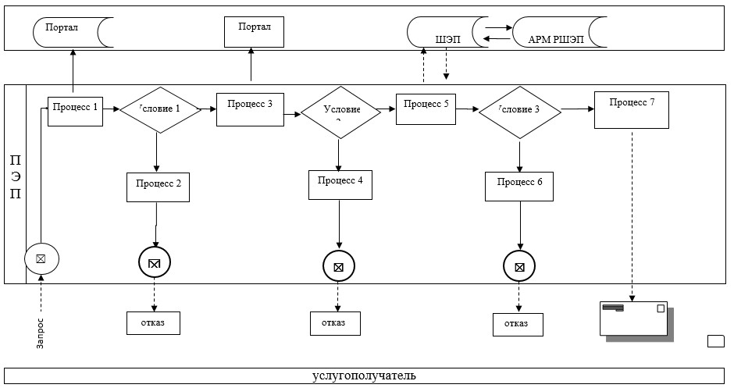

|  |  |
| --- | --- |
|  | Приложение 2 |
|  | к регламенту государственной услуги |
|  | "Выдача справок по опеке и попечительству" |

**Справочник бизнес-процессов оказания государственной услуги**

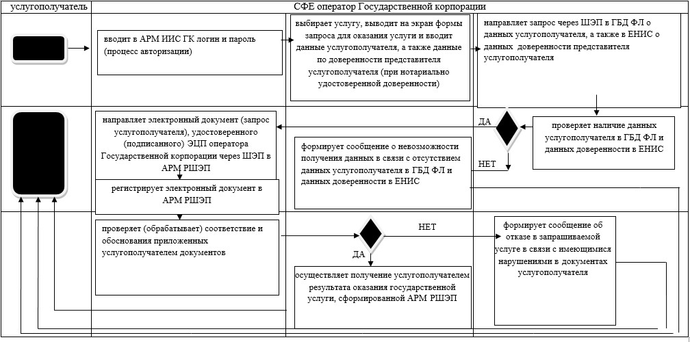

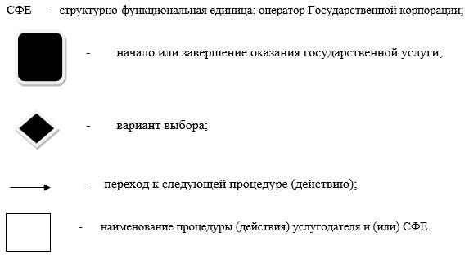

|  |  |
| --- | --- |
|  | Приложение 2 |
|  | к постановлению акимата |
|  | Актюбинской области от "23" августа 2016 года |
|  | № 367 |
|  | Утвержден |
|  | постановлением акимата |
|  | Актюбинской области  от 9 июля 2015 года № 249 |

**Регламент государственной услуги "Установление опеки или попечительства над ребенком-сиротой (детьми-сиротами) и ребенком (детьми), оставшимся без попечения родителей" 1. Общие положения**

      1. Государственная услуга "Установление опеки или попечительства над ребенком-сиротой (детьми-сиротами) и ребенком (детьми), оставшимся без попечения родителей" (далее – государственная услуга) оказывается отделами образования города Актобе и районов Актюбинской области (далее – услугодатель).

      Прием заявления и выдача результата оказания государственной услуги осуществляются через:

      1) канцелярию услугодателя;

      2) некоммерческое акционерное общество "Государственная корпорация "Правительство для граждан" (далее – Государственная корпорация);

      3) веб-портал "электронного правительства" www.egov.kz (далее – портал).

      2. Форма оказания государственной услуги: электронная (частично автоматизированная) и (или) бумажная.

      3. Результат оказания государственной услуги: постановление акимата города Актобе и районов об установлении опеки или попечительства по форме согласно приложению 1 к стандарту государственной услуги "Установление опеки или попечительства над ребенком-сиротой (детьми-сиротами) и ребенком (детьми), оставшимся без попечения родителей" (далее – Стандарт), утвержденного приказом Министра образования и науки Республики Казахстан от 13 апреля 2015 года № 198 "Об утверждении стандартов государственных услуг, оказываемых в сфере семьи и детей" (зарегистрированного в Реестре государственной регистрации нормативных правовых актов № 11184), либо мотивированный ответ об отказе в оказании государственной услуги в случаях и основаниям, предусмотренным пунктом 10 Стандарта.

      Форма предоставления результата оказания государственной услуги: электронная и (или) бумажная.

      На портале результат оказания государственной услуги направляется и хранится в "личном кабинете" услугополучателя в форме электронного документа, подписанного электронной цифровой подписью (далее – ЭЦП) уполномоченного лица услугодателя.

**2. Описание порядка действий структурных подразделений (работников) услугодателя в процессе оказания государственной услуги**

      4. Основанием для начала действия по оказанию государственной услуги является:

      1) при обращении через канцелярию услугодателя и Государственную корпорацию: заявление согласно приложению 2 к Стандарту;

      2) при обращении через портал: электронный запрос.

      5. Содержание каждой процедуры (действия) и ее результат, входящий в состав процесса оказания государственной услуги, длительность его выполнения:

      1) подача документов – услугополучатель (либо его представитель по доверенности) предоставляет услугодателю документы согласно пункту 9 Стандарта;

      2) прием документов - специалист канцелярии услугодателя в течение 30 (тридцати) минут принимает, регистрирует документы и предоставляет их руководителю услугодателя. При приеме документов услугополучателю выдается расписка о приеме соответствующих документов;

      3) распределение документов - руководитель услугодателя в течение 1 (одного) календарного дня рассматривает документы и направляет их ответственному исполнителю услугодателя;

      4) подготовка результата оказываемой услуги – ответственный исполнитель услугодателя в течение 21 (двадцати одного) календарного дня рассматривает поступившие документы, готовит проект постановления местного исполнительного органа (далее – МИО) города, района о назначении опеки или попечительства, либо мотивированный ответ об отказе в оказании государственной услуги. В случае отказа в оказании государственной услуги руководитель услугодателя в течение 1 (одного) календарного дня рассматривает, подписывает мотивированный ответ об отказе и направляет его специалисту канцелярии услугодателя;

      5) формирование результата оказываемой услуги - МИО в течение 7 (семи) календарных дней выносит и регистрирует постановление, готовит выписку из приложения к постановлению (далее - выписка);

      6) регистрация и выдача результата оказываемой услуги - специалист канцелярии услугодателя в течение 1 (одного) календарного дня регистрирует и выдает результат оказания государственной услуги услугополучателю.

**3. Описание порядка взаимодействия структурных подразделений (работников) услугодателя в процессе оказания государственной услуги**

      6. Перечень структурных подразделений (работников) услугодателя, которые участвуют в процессе оказания государственной услуги:

      1) руководитель услугодателя;

      2) ответственный исполнитель услугодателя;

      3) специалист канцелярии услугодателя;

      4) МИО.

      7. Описание последовательности процедур (действий) между структурными подразделениями (работниками) с указанием длительности каждой процедуры (действия).

      Специалист канцелярии услугодателя в течение 30 (тридцати) минут осуществляет прием, регистрацию представленных документов услугополучателя и направляет их на рассмотрение руководителю услугодателя.

      Руководитель услугодателя в течение 1 (одного) календарного дня ознакамливается с документами, определяет ответственного исполнителя и направляет ему документы услугополучателя.

      Ответственный исполнитель услугодателя в течение 21 (двадцати одного) календарного дня рассматривает поступившие документы, готовит проект постановления МИО города, района о назначении опеки или попечительства, либо мотивированный ответ об отказе в оказании государственной услуги.

      В случае отказа в оказании государственной услуги руководитель услугодателя в течение 1 (одного) календарного дня рассматривает, подписывает мотивированный ответ об отказе и направляет его специалисту канцелярии услугодателя.

      МИО в течение 7 (семи) календарных дней выносит и регистрирует постановление, готовит выписку и передает документы в канцелярию услугодателя.

      Специалист канцелярии услугодателя в течение 1 (одного) календарного дня регистрирует и выдает результат оказания государственной услуги услугополучателю.

**4. Описание порядка взаимодействия с Государственной корпорацией, а также порядка использования информационных систем в процессе оказания государственной услуги**

      8. Описание порядка обращения в Государственную корпорацию, длительность обработки запроса услугополучателя:

      1) услугополучатель согласно пункту 9 Стандарта подает заявление и необходимые документы оператору Государственной корпорации;

      2) в случае предоставления услугополучателем неполного пакета документов оператор Государственной корпорации отказывает в приеме заявления и выдает расписку об отказе в приеме документов по форме согласно приложению 4 к Стандарту;

      3) процесс 1 – оператор Государственной корпорации вводит в автоматизированное рабочее место интегрированной информационной системы Государственной корпорации (далее – АРМ ИИС ГК) логин и пароль (процесс авторизации);

      4) процесс 2 – выбирает услугу, выводит на экран формы запроса для оказания услуги и вводит данные услугополучателя, а также данные по доверенности представителя услугополучателя (при нотариально удостоверенной доверенности);

      5) процесс 3 – направляет запрос через шлюз электронного правительства (далее – ШЭП) в государственную базу данных физических лиц (далее - ГБД ФЛ) о данных услугополучателя, а также в Единой нотариальной информационной системе (далее - ЕНИС) о данных доверенности представителя услугополучателя;

      6) условие 1 – проверяет наличие данных услугополучателя в ГБД ФЛ и данных доверенности в ЕНИС;

      7) процесс 4 – формирует сообщение о невозможности получения данных в связи с отсутствием данных услугополучателя в ГБД ФЛ и данных доверенности в ЕНИС;

      8) процесс 5 - направляет электронный документ (запрос услугополучателя), удостоверенного (подписанного) ЭЦП оператора Государственной корпорации через ШЭП в автоматизированное рабочее место регионального шлюза электронного правительства (далее - АРМ РШЭП).

      9. Описание процесса получения результата оказания государственной услуги через Государственную корпорацию с указанием каждой процедуры (действия), его длительность:

      1) процесс 6 – регистрирует электронный документ в АРМ РШЭП;

      2) условие 2 – проверяет (обрабатывает) соответствие и обоснования приложенных услугополучателем документов;

      3) процесс 7 - формирует сообщение об отказе в запрашиваемой услуге в связи с имеющимися нарушениями в документах услугополучателя;

      4) процесс 8 – осуществляет получение услугополучателем результата оказания государственной услуги, сформированной АРМ РШЭП.

      10. Описание порядка обращения и последовательности процедур (действий) услугодателя и услугополучателя при оказании государственной услуги через портал:

      1) услугополучатель осуществляет регистрацию на портале с помощью индивидуального идентификационного номера (далее – ИИН), а также пароля;

      2) процесс 1 – услугополучатель вводит ИИН и пароль (процесс авторизации) на портале для получения услуги;

      3) условие 1 – проверяет подлинность данных о зарегистрированном на портале услугополучателе через ИИН и пароль;

      4) процесс 2 – формирует сообщение об отказе порталом в авторизации в связи с имеющимися нарушениями в данных услугополучателя;

      5) процесс 3 – услугополучатель выбирает настоящую государственную услугу, выводит на экран формы запроса для оказания услуги, заполняет формы (ввод данных) услугополучателя с учетом ее структуры и форматных требований, прикрепляет к форме запроса необходимые копии документов в электронном виде, указанные в пункте 9 Стандарта, а также выбирает регистрационное свидетельство ЭЦП услугополучателя для удостоверения (подписания) запроса;

      6) условие 2 – проверяет на портале срок действия регистрационного свидетельства ЭЦП и отсутствия в списке отозванных (аннулированных) регистрационных свидетельств, а также соответствие идентификационных данных (между ИИН указанным в запросе и ИИН указанным в регистрационном свидетельстве ЭЦП);

      7) процесс 4 – формирует сообщение об отказе в запрашиваемой услуге в связи с неподтверждением подлинности ЭЦП услугополучателя;

      8) процесс 5 – направляет электронный документ (запрос услугополучателя), удостоверенный (подписанный) ЭЦП услугополучателя, через ШЭП в АРМ РШЭП для обработки запроса услугополучателя;

      9) условие 3 – услугодатель проверяет соответствие приложенных услугополучателем документов и основания для оказания услуги;

      10) процесс 6 - формирует сообщение об отказе в запрашиваемой услуге в связи с имеющимися нарушениями в документах услугополучателя;

      11) процесс 7 – услугополучатель получает результат услуги (уведомление в форме электронного документа), сформированной АРМ РШЭП. Результат оказания государственной услуги направляется услугополучателю в "личный кабинет" в виде электронного документа.

      Функциональные взаимодействия информационных систем, задействованных при оказании государственной услуги через портал приведены диаграммой согласно приложению 1 к настоящему регламенту.

      11. Подробное описание последовательности процедур (действий), взаимодействий структурных подразделений (работников) услугодателя в процессе оказания государственной услуги, а также описание порядка взаимодействия с Государственной корпорацией и порядка использования информационных систем в процессе оказания государственной услуги отражается в справочнике бизнес-процессов оказания государственной услуги согласно приложениям 2, 3 к настоящему регламенту. Справочник бизнес-процессов оказания государственной услуги размещается на интернет-ресурсе услугодателя.

|  |  |
| --- | --- |
|  | Приложение 1 |
|  | к регламенту государственной услуги |
|  | "Установление опеки или попечительства над |
|  | ребенком-сиротой (детьми-сиротами) и ребенком |
|  | (детьми), оставшимся без попечения родителей" |

**Диаграмма функционального взаимодействия информационных систем, задействованных в оказании государственной услуги через портал**

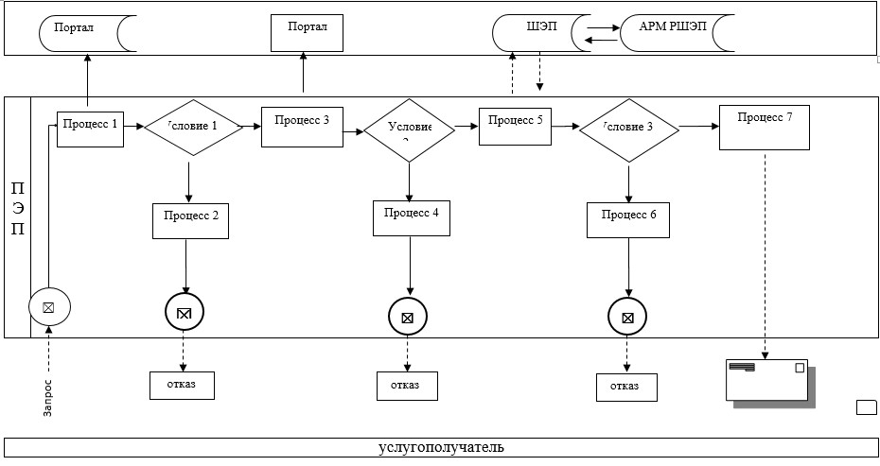

|  |  |
| --- | --- |
|  | Приложение 2 |
|  | к регламенту государственной услуги |
|  | "Установление опеки или попечительства над ребенком-сиротой |
|  | (детьми-сиротами) и ребенком (детьми), |
|  | оставшимся без попечения родителей" |

**Справочник бизнес-процессов оказания государственной услуги через услугодателя**

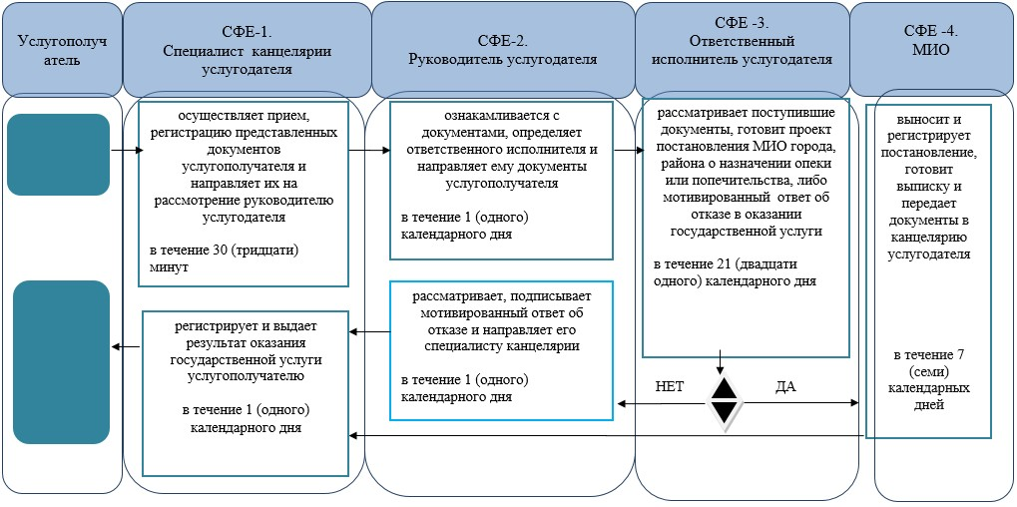

|  |  |
| --- | --- |
|  | Приложение 3 |
|  | к регламенту государственной услуги |
|  | "Установление опеки или попечительства над ребенком-сиротой |
|  | (детьми-сиротами) и ребенком (детьми), |
|  | оставшимся без попечения родителей" |

**Справочник бизнес-процессов оказания государственной услуги через Государственную корпорацию**

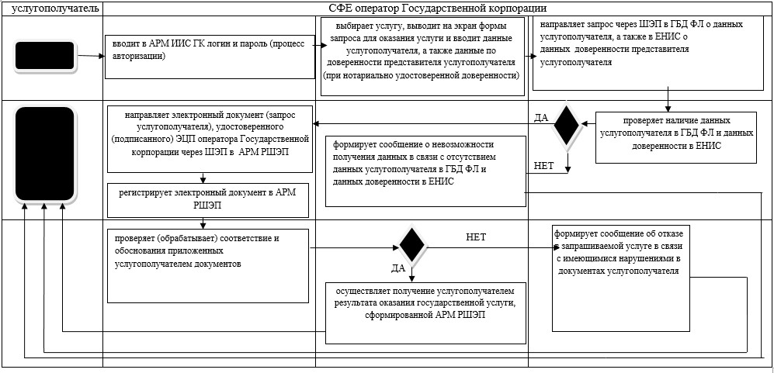

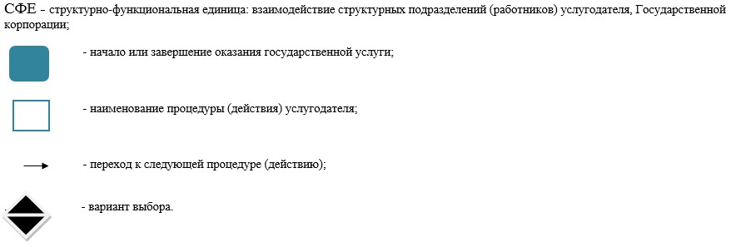

|  |  |
| --- | --- |
|  | Приложение 3 |
|  | к постановлению акимата |
|  | Актюбинской области от "23" августа 2016 года |
|  | № 367 |
|  | Утвержден |
|  | постановлением акимата |
|  | Актюбинской области  от 9 июля 2015 года № 249 |

**Регламент государственной услуги "Выдача справок в единый накопительный пенсионный фонд и (или) добровольный накопительный пенсионный фонд, банки, в органы внутренних дел для распоряжения имуществом несовершеннолетних детей и оформления наследства несовершеннолетним детям" 1. Общие положения**

      1. Государственная услуга "Выдача справок в единый накопительный пенсионный фонд и (или) добровольный накопительный пенсионный фонд, банки, в органы внутренних дел для распоряжения имуществом несовершеннолетних детей и оформления наследства несовершеннолетним детям" (далее - государственная услуга) оказывается отделами образования города Актобе и районов Актюбинской области (далее- услугодатель).

      Прием заявления и выдача результата оказания государственной услуги осуществляются через:

      некоммерческое акционерное общество "Государственная корпорация "Правительство для граждан" (далее – Государственная корпорация);

      веб-портал "электронного правительства" www.egov.kz (далее – портал).

      2. Форма оказания государственной услуги: электронная (частично автоматизированная) и (или) бумажная.

      3. Результат оказания государственной услуги:

      1) справка в единый накопительный пенсионный фонд по форме согласно приложению 1 к стандарту государственной услуги "Выдача справок в единый накопительный пенсионный фонд и (или) добровольный накопительный пенсионный фонд, банки, в органы внутренних дел для распоряжения имуществом несовершеннолетних детей и оформления наследства несовершеннолетним детям" (далее – Стандарт), утвержденного приказом Министра образования и науки Республики Казахстан от 13 апреля 2015 года № 198 "Об утверждении стандартов государственных услуг, оказываемых в сфере семьи и детей" (зарегистрированного в Реестре государственной регистрации нормативных правовых актов за №11184);

      2) справка в органы внутренних дел для распоряжения имуществом несовершеннолетних детей по форме согласно приложению 2 к Стандарту;

      3) справка в банки для распоряжения имуществом несовершеннолетних детей по форме согласно приложению 3 к Стандарту.

      Форма предоставления результата оказания государственной услуги: электронная и (или) бумажная.

      На портале результат оказания государственной услуги направляется и хранится в "личном кабинете" услугополучателя в форме электронного документа, подписанного электронной цифровой подписью (далее – ЭЦП) уполномоченного лица услугодателя.

**2. Описание порядка действий структурных подразделений (работников) услугодателя в процессе оказания государственной услуги**

      4. Основанием для начала действия по оказанию государственной услуги является:

      1) при обращении в Государственную корпорацию – заявления по форме согласно приложениям 4, 5, 6 к Стандарту;

      2) при обращении через портал – запрос, в форме электронного документа, подписанного ЭЦП услугополучателя.

      Прием пакета документов и выдача результата оказания государственной услуги через структурные подразделения (работников) услугодателя не осуществляется.

**3. Описание порядка взаимодействия структурных подразделений (работников) услугодателя в процессе оказания государственной услуги**

      5. Перечень структурных подразделений (работников) услугодателя, которые участвуют в процессе оказания государственной услуги:

      1) руководитель услугодателя;

      2) ответственный исполнитель услугодателя.

      Прием пакета документов и выдача результата оказания государственной услуги через структурные подразделения (работников) услугодателя не осуществляется.

**4. Описание порядка взаимодействия с Государственной корпорацией, а также порядка использования информационных систем в процессе оказания государственной услуги**

      6. Описание порядка обращения в Государственную корпорацию, длительность обработки запроса услугополучателя:

      1) услугополучатель согласно пункта 9 Стандарта подает заявление и необходимые документы оператору Государственной корпорации;

      2) процесс 1 – оператор Государственной корпорации вводит в автоматизированное рабочее место интегрированной информационной системы Государственной корпорации (далее – АРМ ИИС ГК) логин и пароль (процесс авторизации) для оказания государственной услуги;

      3) процесс 2 – выбирает услуги, выводит на экран формы запроса для оказания услуги и вводит данные услугополучателя, а также данные по доверенности представителя услугополучателя (при нотариально удостоверенной доверенности);

      4) процесс 3 – направляет запрос через шлюз электронного правительства (далее – ШЭП) в государственную базу данных физических лиц (далее - ГБД ФЛ) о данных услугополучателя, а также в Единой нотариальной информационной системе (далее - ЕНИС) о данных доверенности представителя услугополучателя;

      5) условие 1 – проверяет наличие данных услугополучателя в ГБД ФЛ и данных доверенности в ЕНИС;

      6) процесс 4 – формирует сообщение о невозможности получения данных в связи с отсутствием данных услугополучателя в ГБД ФЛ и данных доверенности в ЕНИС;

      7) процесс 5 – направляет электронный документ (запрос услугополучателя), удостоверенный (подписанный) ЭЦП оператора Государственной корпорации через ШЭП в автоматизированное рабочее место регионального шлюза электронного правительства (далее - АРМ РШЭП).

      7. Описание процесса получения результата оказания государственной услуги через Государственную корпорацию с указанием каждой процедуры (действия), его длительность:

      1) процесс 6 – регистрирует электронный документ в АРМ РШЭП;

      2) условие 2 – проверяет (обрабатывает) соответствие и основания приложенных услугополучателем документов;

      3) процесс 7 – формирует сообщение об отказе в запрашиваемой услуге в связи с имеющимися нарушениями в документах услугополучателя;

      4) процесс 8 – осуществляет получение услугополучателем результата оказания государственной услуги, сформированной АРМ РШЭП.

      8. Описание порядка обращения и последовательности процедур (действий) услугодателя и услугополучателя при оказании государственной услуги через портал:

      1) услугополучатель осуществляет регистрацию на портале с помощью индивидуального идентификационного номера (далее – ИИН), а также пароля;

      2) процесс 1 – услугополучатель вводит ИИН и пароль (процесс авторизации) на портале для получения услуги;

      3) условие 1 – проверяет подлинности данных о зарегистрированном на портале услугополучателе через ИИН и пароль;

      4) процесс 2 – формирует сообщение об отказе порталом в авторизации в связи с имеющимися нарушениями в данных услугополучателя;

      5) процесс 3 – услугополучатель выбирает услугу, указанную в настоящем регламенте, выводит на экран формы запроса для оказания услуги и заполняет формы (ввод данных) услугополучателя с учетом ее структуры и форматных требований, прикрепляет к форме запроса необходимые копии документов в электронном виде, указанные в Стандарте, а также выбирает регистрационного свидетельства ЭЦП услугополучателя для удостоверения (подписания) запроса;

      6) условие 2 – проверяет на портале срок действия регистрационного свидетельства ЭЦП и отсутствия в списке отозванных (аннулированных) регистрационных свидетельств, а также соответствие идентификационных данных (между ИИН указанным в запросе и ИИН указанным в регистрационном свидетельстве ЭЦП);

      7) процесс 4 – формирует сообщение об отказе в запрашиваемой услуге в связи с не подтверждением подлинности ЭЦП услугополучателя;

      8) процесс 5 – направляет электронный документ (запрос услугополучателя), удостоверенный (подписанный) ЭЦП услугополучателя через ШЭП в АРМ РШЭП для обработки запроса услугодателя;

      9) условие 3 – услугодатель проверяет соответствие приложенных услугополучателем документов, указанных в Стандарте и основания для оказания услуги;

      10) процесс 6 – формирует сообщение об отказе в запрашиваемой услуге в связи с имеющимися нарушениями в документах услугополучателя;

      11) процесс 7 – услугополучатель получает результат услуги (уведомление в форме электронного документа), сформированной АРМ РШЭП. Результат оказания государственной услуги направляется услугополучателю в "личный кабинет" в виде электронного документа, удостоверенного ЭЦП уполномоченного лица услугодателя.

      Функциональные взаимодействия информационных систем, задействованных при оказании государственной услуги через портал приведены диаграммой согласно приложению 1 к настоящему регламенту.

      9. Подробное описание последовательности процедур (действий), взаимодействий структурных подразделений (работников) услугодателя в процессе оказания государственной услуги отражается в справочнике бизнес-процессов оказания государственной услуги согласно приложению 2 к настоящему регламенту. Справочник бизнес-процессов оказания государственной услуги размещается на интернет-ресурсе услугодателя.

|  |  |
| --- | --- |
|  | Приложение 1 |
|  | к регламенту государственной услуги "Выдача справок в единый |
|  | накопительный пенсионный фонд и (или) добровольный |
|  | накопительный пенсионный фонд, банки, в органы внутренних дел |
|  | для распоряжения имуществом несовершеннолетних детей и |
|  | оформления наследства несовершеннолетним детям" |

**Диаграмма функционального взаимодействия информационных систем, задействованных в оказании государственной услуги через портал**

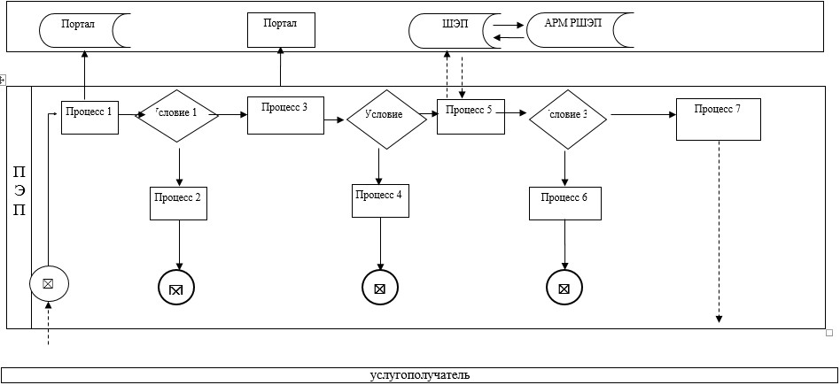

|  |  |
| --- | --- |
|  | Приложение 2 |
|  | к регламенту государственной услуги "Выдача справок в единый |
|  | накопительный пенсионный фонд и (или) добровольный |
|  | накопительный пенсионный фонд, банки, в органы внутренних дел |
|  | для распоряжения имуществом несовершеннолетних детей |
|  | и оформления наследства несовершеннолетним детям" |

**Справочник бизнес-процессов оказания государственной услуги**

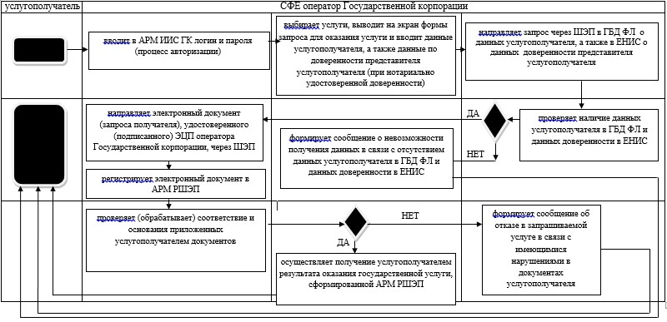

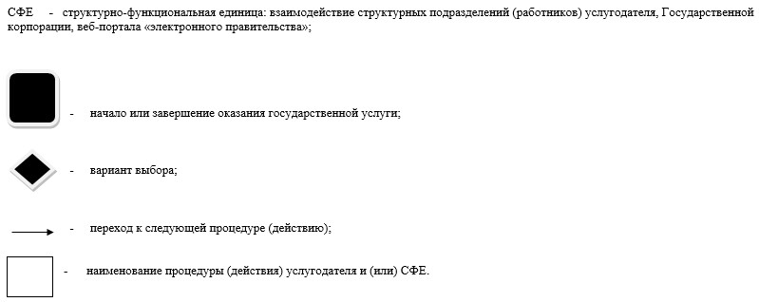

|  |  |
| --- | --- |
|  | Приложение 4 |
|  | к постановлению акимата |
|  | Актюбинской области от "23" августа 2016 года |
|  | № 367 |
|  | Утвержден |
|  | постановлением акимата |
|  | Актюбинской области  от 9 июля 2015 года № 249 |

**Регламент государственной услуги "Выдача справок органов, осуществляющих функции по опеке или попечительству для оформления сделок с имуществом, принадлежащим на праве собственности несовершеннолетним детям" 1. Общие положения**

      1. Государственная услуга "Выдача справок органов, осуществляющих функции по опеке или попечительству для оформления сделок с имуществом, принадлежащим на праве собственности несовершеннолетним детям" (далее – государственная услуга) оказывается отделами образования города Актобе и районов Актюбинской области (далее - услугодатель).

      Прием заявления и выдача результата оказания государственной услуги осуществляются через:

      некоммерческое акционерное общество "Государственная корпорация "Правительство для граждан" (далее – Государственная корпорация);

      веб-портал "электронного правительства" www.egov.kz (далее – портал).

      2. Форма оказания государственной услуги: электронная (частично автоматизированная) и (или) бумажная.

      3. Результат оказания государственной услуги: выдача справки органов, осуществляющих функции по опеке или попечительству, для оформления сделок с имуществом, принадлежащим на праве собственности несовершеннолетним детям, выдаваемая по месту нахождения недвижимого имущества, по форме согласно приложению 1 к стандарту государственной услуги "Выдача справок органов, осуществляющих функции по опеке или попечительству для оформления сделок с имуществом, принадлежащим на праве собственности несовершеннолетним детям" (далее – Стандарт), утвержденного приказом Министра образования и науки Республики Казахстан от 13 апреля 2015 года № 198 "Об утверждении стандартов государственных услуг, оказываемых в сфере семьи и детей" (зарегистрированного в Реестре государственной регистрации нормативных правовых актов за №11184) либо мотивированный ответ об отказе в оказании государственной услуги в случаях и по основаниям, предусмотренным пунктом 10 Стандарта.

      Форма предоставления результата оказания государственной услуги: электронная (частично автоматизированная) и (или) бумажная.

      На портале результат оказания государственной услуги направляется в "личный кабинет" услугополучателя в форме электронного документа, подписанного электронной цифровой подписью (далее – ЭЦП) уполномоченного лица услугодателя.

**2. Описание порядка действий структурных подразделений (работников) услугодателя в процессе оказания государственной услуги**

      4. Основанием для начала действия по оказанию государственной услуги является:

      1) при обращении в Государственную корпорацию – заявления по форме согласно приложениям 2, 3 к Стандарту;

      2) при обращении через портал – запрос, в форме электронного документа, подписанного ЭЦП услугополучателя.

      Прием пакета документов и выдача результата оказания государственной услуги через структурные подразделения (работников) услугодателя не осуществляется.

**3. Описание порядка взаимодействия структурных подразделений (работников) услугодателя в процессе оказания государственной услуги**

      5. Перечень структурных подразделений (работников) услугодателя, которые участвуют в процессе оказания государственной услуги:

      1) руководитель услугодателя;

      2) ответственный исполнитель услугодателя.

      Прием пакета документов и выдача результата оказания государственной услуги через структурные подразделения (работников) услугодателя не осуществляется.

**4. Описание порядка взаимодействия с Государственной корпорацией, а также порядка использования информационных систем в процессе оказания государственной услуги**

      6. Описание порядка обращения в Государственную корпорацию, длительность обработки запроса услугополучателя:

      1) услугополучатель согласно пункта 9 Стандарта подает заявление и необходимые документы оператору Государственной корпорации;

      2) процесс 1 – оператора Государственной корпорации вводит в автоматизированное рабочее место интегрированной информационной системы Государственной корпорации (далее – АРМ ИИС ГК) логина и пароля (процесс авторизации) для оказания государственной услуги;

      3) процесс 2 – выбирает услуги, вывод на экран формы запроса для оказания услуги и вводит данные услугополучателя, а также данных по доверенности представителя услугополучателя (при нотариально удостоверенной доверенности);

      4) процесс 3 – направляет запрос через шлюз электронного правительства (далее – ШЭП) в государственную базу данных физических лиц (далее - ГБД ФЛ) о данных услугополучателя, а также в Единой нотариальной информационной системе (далее - ЕНИС) – о данных доверенности представителя услугополучателя;

      5) условие 1 – проверяет наличие данных услугополучателя в ГБД ФЛ и данных доверенности в ЕНИС;

      6) процесс 4 – формирует сообщение о невозможности получения данных в связи с отсутствием данных услугополучателя в ГБД ФЛ и данных доверенности в ЕНИС;

      7) процесс 5 – направляет электронный документ (запроса услугополучателя) удостоверенного (подписанного) ЭЦП оператора Государственной корпорации через ШЭП в автоматизированное рабочее месте регионального шлюза электронного правительства (далее - АРМ РШЭП).

      7. Описание процесса получения результата оказания государственной услуги через Государственную корпорацию с указанием каждой процедуры (действия), его длительность:

      1) процесс 6 – регистрирует электронный документ в АРМ РШЭП;

      2) условие 2 – проверяет (обрабатывает) соответствие и основания приложенных услугополучателем документов;

      3) процесс 7 – формирует сообщение об отказе в запрашиваемой услуге в связи с имеющимися нарушениями в документах услугополучателя;

      4) процесс 8 – осуществляет получение услугополучателем результата оказания государственной услуги, сформированной АРМ РШЭП.

      8. Описание порядка обращения и последовательности процедур (действий) услугодателя и услугополучателя при оказании государственной услуги через портал:

      1) услугополучатель осуществляет регистрацию на портале с помощью индивидуального идентификационного номера (далее – ИИН), а также пароля;

      2) процесс 1 – услугополучатель вводит ИИН и пароль (процесс авторизации) на портале для получения услуги;

      3) условие 1 – проверяет подлинности данных о зарегистрированном на портале услугополучателе через ИИН и пароль;

      4) процесс 2 – формирует сообщение об отказе порталом в авторизации в связи с имеющимися нарушениями в данных услугополучателя;

      5) процесс 3 – услугополучатель выбирает услугу, указанную в настоящем регламенте, выводит на экран формы запроса для оказания услуги и заполняет формы (ввод данных) услугополучателя с учетом ее структуры и форматных требований, прикрепляет к форме запроса необходимые копии документов в электронном виде, указанные в Стандарте, а также выбирает регистрационного свидетельства ЭЦП услугополучателя для удостоверения (подписания) запроса;

      6) условие 2 – проверяет на портале срок действия регистрационного свидетельства ЭЦП и отсутствия в списке отозванных (аннулированных) регистрационных свидетельств, а также соответствие идентификационных данных (между ИИН указанным в запросе и ИИН указанным в регистрационном свидетельстве ЭЦП);

      7) процесс 4 – формирует сообщение об отказе в запрашиваемой услуге в связи с не подтверждением подлинности ЭЦП услугополучателя;

      8) процесс 5 – направляет электронный документ (запрос услугополучателя), удостоверенный (подписанный) ЭЦП услугополучателя через ШЭП в АРМ РШЭП для обработки запроса услугодателя;

      9) условие 3 – услугодатель проверяет соответствие приложенных услугополучателем документов, указанных в Стандарте и основания для оказания услуги;

      10) процесс 6 – формирует сообщение об отказе в запрашиваемой услуге в связи с имеющимися нарушениями в документах услугополучателя;

      11) процесс 7 – услугополучатель получает результат услуги (уведомление в форме электронного документа), сформированной АРМ РШЭП. Результат оказания государственной услуги направляется услугополучателю в "личный кабинет" в виде электронного документа, удостоверенного ЭЦП уполномоченного лица услугодателя.

      Функциональные взаимодействия информационных систем, задействованных при оказании государственной услуги через портал приведены диаграммой согласно приложению 1 к настоящему регламенту.

      9. Подробное описание последовательности процедур (действий), взаимодействий структурных подразделений (работников) услугодателя в процессе оказания государственной услуги отражается в справочнике бизнес-процессов оказания государственной услуги согласно приложению 2 к настоящему регламенту. Справочник бизнес-процессов оказания государственной услуги размещается на интернет-ресурсе услугодателя.

|  |  |
| --- | --- |
|  | Приложение 1 |
|  | к регламенту государственной услуги |
|  | "Выдача справок органов, осуществляющих функции |
|  | по опеке или попечительству для оформления сделок |
|  | с имуществом, принадлежащим на праве собственности |
|  | несовершеннолетним детям" |

**Диаграмма функционального взаимодействия информационных систем, задействованных в оказании государственной услуги через портал**

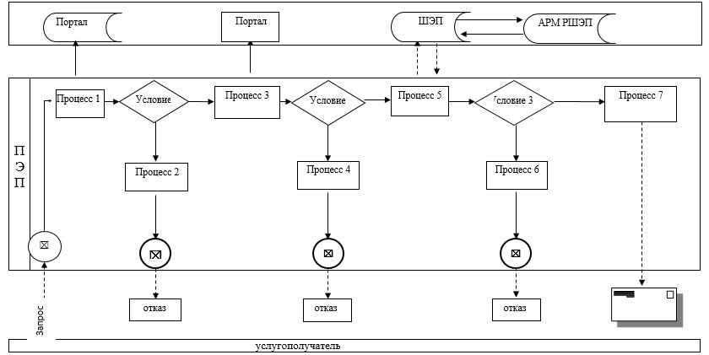

|  |  |
| --- | --- |
|  | Приложение 2 |
|  | к регламенту государственной услуги "Выдача справок органов, |
|  | осуществляющих функции по опеке или попечительству для |
|  | оформления сделок с имуществом, принадлежащим на праве |
|  | собственности несовершеннолетним детям" |

**Справочник бизнес-процессов оказания государственной услуги**

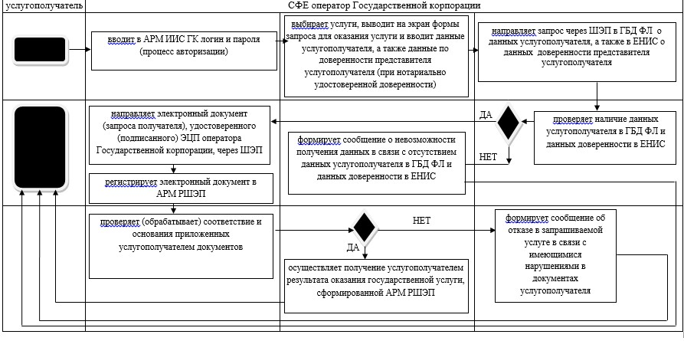

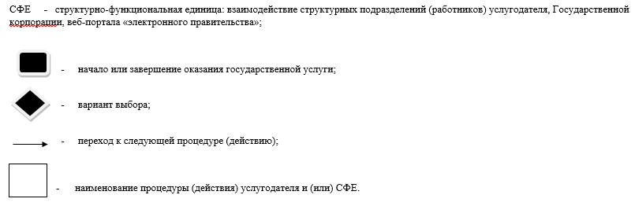

|  |  |
| --- | --- |
|  | Приложение 5 |
|  | к постановлению акимата |
|  | Актюбинской области от "23" августа 2016 года |
|  | № 367 |
|  | Утвержден |
|  | постановлением акимата |
|  | Актюбинской области  от 9 июля 2015 года № 249 |

**Регламент государственной услуги "Назначение выплаты пособия опекунам или попечителям на содержание ребенка-сироты (детей-сирот) и ребенка (детей), оставшегося без попечения родителей" 1. Общие положения**

      1. Государственная услуга "Назначение выплаты пособия опекунам или попечителям на содержание ребенка-сироты (детей-сирот) и ребенка (детей), оставшегося без попечения родителей" (далее – государственная услуга) оказывается отделами образования города Актобе и районов Актюбинской области (далее – услугодатель).

      Прием заявления и выдача результата оказания государственной услуги осуществляются через:

      канцелярию услугодателя;

      некоммерческое акционерное общество "Государственная корпорация "Правительство для граждан" (далее – Государственная корпорация);

      веб-портал "электронного правительства" www.egov.kz (далее – портал).

      2. Форма оказания государственной услуги: электронная (частично автоматизированная) и (или) бумажная.

      3. Результат оказания государственной услуги: решение о назначении пособия опекунам или попечителям на содержание ребенка-сироты (детей–сирот) и ребенка (детей), оставшегося без попечения родителей, (далее - решение) по форме согласно приложению 1 к стандарту государственной услуги "Назначение выплаты пособия опекунам или попечителям на содержание ребенка-сироты (детей-сирот) и ребенка (детей), оставшегося без попечения родителей" (далее – Стандарт), утвержденного приказом Министра образования и науки Республики Казахстан от 13 апреля 2015 года № 198 "Об утверждении стандартов государственных услуг, оказываемых в сфере семьи и детей" (зарегистрированного в Реестре государственной регистрации нормативных правовых актов № 11184).

      Форма предоставления результата оказания государственной услуги: электронная и (или) бумажная.

      На портале результат оказания государственной услуги направляется услугополучателю в "личный кабинет" в форме электронного документа, подписанного электронной цифровой подписью (далее – ЭЦП) уполномоченного лица услугодателя.

**2. Описание порядка действий структурных подразделений (работников) услугодателя в процессе оказания государственной услуги**

      4. Основанием для начала действия по оказанию государственной услуги является:

      1) при обращении через канцелярию услугодателя и Государственную корпорацию: заявление по форме согласно приложению 2 к Стандарту;

      2) при обращении через портал: электронный запрос.

      5. Содержание каждой процедуры (действия) и его результат, входящей в состав процесса оказания государственной услуги, длительность его выполнения:

      1) подача документов – услугополучатель (либо его представитель по доверенности) предоставляет услугодателю документы согласно пункту 9 Стандарта;

      2) прием документов - специалист канцелярии услугодателя в течение 30 (тридцати) минут принимает, регистрирует документы и предоставляет их руководителю услугодателя. При приеме документов услугополучателю выдается расписка о приеме соответствующих документов;

      3) распределение документов - руководитель услугодателя в течение 1 (одного) рабочего дня рассматривает документы и направляет их ответственному исполнителю услугодателя;

      4) подготовка результата оказываемой услуги - ответственный исполнитель услугодателя в течение 7 (семи) рабочих дней рассматривает поступившие документы, готовит решение, направляет его на рассмотрение и подпись руководителю услугодателя;

      5) формирование результата оказываемой услуги - руководитель услугодателя в течение 1 (одного) рабочего дня рассматривает и подписывает решение;

      6) регистрация и выдача результата оказываемой услуги - специалист канцелярии услугодателя в течение 1 (одного) рабочего дня регистрирует и выдает результат оказания государственной услуги услугополучателю.

**3. Описание порядка взаимодействия структурных подразделений (работников) услугодателя в процессе оказания государственной услуги**

      6. Перечень структурных подразделений (работников), которые участвуют в процессе оказания государственной услуги:

      1) специалист канцелярии услугодателя;

      2) руководитель услугодателя;

      3) ответственный исполнитель услугодателя.

      7. Описание последовательности процедур (действий) между структурными подразделениями (работниками) с указанием длительности каждой процедуры (действия).

      Специалист канцелярии услугодателя в течение 30 (тридцати) минут осуществляет прием, регистрацию представленных документов услугополучателя и направляет их на рассмотрение руководителю услугодателя.

      Руководитель услугодателя в течение 1 (одного) рабочего дня ознакамливается с документами и определяет ответственного исполнителя.

      Ответственный исполнитель услугодателя в течение 7 (семи) рабочих дней рассматривает поступившие документы, готовит решение, направляет его на рассмотрение и подпись руководителю услугодателя.

      Руководитель услугодателя в течение 1 (одного) рабочего дня рассматривает и подписывает решение.

      Специалист канцелярии услугодателя в течение 1 (одного) рабочего дня выдает результат оказания государственной услуги услугополучателю.

**4. Описание порядка взаимодействия с Государственной корпорацией, а также порядка использования информационных систем в процессе оказания государственной услуги**

      8. Описание порядка обращения в Государственную корпорацию, длительность обработки запроса услугополучателя:

      1) услугополучатель согласно пункту 9 Стандарта подает заявление и необходимые документы оператору Государственной корпорации;

      2) в случае предоставления услугополучателем неполного пакета документов оператор Государственной корпорации отказывает в приеме заявления и выдает расписку об отказе в приеме документов по форме согласно приложению 3 к Стандарту;

      3) процесс 1 – оператор Государственной корпорации вводит в автоматизированное рабочее место интегрированной информационной системы Государственной корпорации (далее – АРМ ИИС ГК) логин и пароль (процесс авторизации);

      4) процесс 2 – выбирает услугу, выводит на экран формы запроса для оказания услуги и вводит данные услугополучателя, а также данные по доверенности представителя услугополучателя (при нотариально удостоверенной доверенности);

      5) процесс 3 – направляет запрос через шлюз электронного правительства (далее – ШЭП) в государственную базу данных физических лиц (далее - ГБД ФЛ) о данных услугополучателя, а также в Единой нотариальной информационной системе (далее - ЕНИС) о данных доверенности представителя услугополучателя;

      6) условие 1 – проверяет наличие данных услугополучателя в ГБД ФЛ и данных доверенности в ЕНИС;

      7) процесс 4 – формирует сообщение о невозможности получения данных в связи с отсутствием данных услугополучателя в ГБД ФЛ и данных доверенности в ЕНИС;

      8) процесс 5 - направляет электронный документ (запрос услугополучателя), удостоверенного (подписанного) ЭЦП оператора Государственной корпорации через ШЭП в автоматизированное рабочее место регионального шлюза электронного правительства (далее - АРМ РШЭП).

      9. Описание процесса получения результата оказания государственной услуги через Государственную корпорацию с указанием каждой процедуры (действия), его длительность:

      1) процесс 6 – регистрирует электронный документ в АРМ РШЭП;

      2) условие 2 – проверяет (обрабатывает) соответствие и обоснования приложенных услугополучателем документов;

      3) процесс 7 - формирует сообщение об отказе в запрашиваемой услуге в связи с имеющимися нарушениями в документах услугополучателя;

      4) процесс 8 – осуществляет получение услугополучателем результата оказания государственной услуги, сформированной АРМ РШЭП.

      10. Описание порядка обращения и последовательности процедур (действий) услугодателя и услугополучателя при оказании государственной услуги через портал:

      1) услугополучатель осуществляет регистрацию на портале с помощью индивидуального идентификационного номера (далее – ИИН), а также пароля;

      2) процесс 1 – услугополучатель вводит ИИН и пароль (процесс авторизации) на портале для получения услуги;

      3) условие 1 – проверяет подлинность данных о зарегистрированном на портале услугополучателе через ИИН и пароль;

      4) процесс 2 – формирует сообщение об отказе порталом в авторизации в связи с имеющимися нарушениями в данных услугополучателя;

      5) процесс 3 – услугополучатель выбирает настоящую государственную услугу, выводит на экран формы запроса для оказания услуги, заполняет формы (ввод данных) услугополучателя с учетом ее структуры и форматных требований, прикрепляет к форме запроса необходимые копии документов в электронном виде, указанные в пункте 9 Стандарта, а также выбирает регистрационное свидетельство ЭЦП услугополучателя для удостоверения (подписания) запроса;

      6) условие 2 – проверяет на портале срок действия регистрационного свидетельства ЭЦП и отсутствия в списке отозванных (аннулированных) регистрационных свидетельств, а также соответствие идентификационных данных (между ИИН указанным в запросе и ИИН указанным в регистрационном свидетельстве ЭЦП);

      7) процесс 4 – формирует сообщение об отказе в запрашиваемой услуге в связи с неподтверждением подлинности ЭЦП услугополучателя;

      8) процесс 5 – направляет электронный документ (запрос услугополучателя), удостоверенный (подписанный) ЭЦП услугополучателя, через ШЭП в АРМ РШЭП для обработки запроса услугополучателя;

      9) условие 3 – услугодатель проверяет соответствие приложенных услугополучателем документов и основания для оказания услуги;

      10) процесс 6 - формирует сообщение об отказе в запрашиваемой услуге в связи с имеющимися нарушениями в документах услугополучателя;

      11) процесс 7 – услугополучатель получает результат услуги (уведомление в форме электронного документа), сформированной АРМ РШЭП. Результат оказания государственной услуги направляется услугополучателю в "личный кабинет" в виде электронного документа.

      Функциональные взаимодействия информационных систем, задействованных при оказании государственной услуги через портал приведены диаграммой согласно приложению 1 к настоящему регламенту.

      11. Подробное описание последовательности процедур (действий), взаимодействий структурных подразделений (работников) услугодателя в процессе оказания государственной услуги, а также описание порядка взаимодействия с Государственной корпорацией и порядка использования информационных систем в процессе оказания государственной услуги отражается в справочнике бизнес-процессов оказания государственной услуги согласно приложениям 2, 3 к настоящему регламенту. Справочник бизнес-процессов оказания государственной услуги размещается на интернет-ресурсе услугодателя.

|  |  |
| --- | --- |
|  | Приложение 1 |
|  | к регламенту государственной услуги "Назначение выплаты пособия опекунам или попечителям на содержание ребенка-сироты (детей-сирот) и ребенка (детей), оставшегося без попечения родителей" |

**Диаграмма функционального взаимодействия информационных систем, задействованных в оказании государственной услуги через портал**

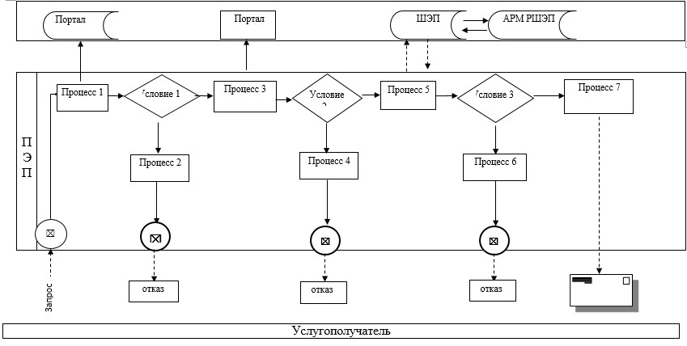

|  |  |
| --- | --- |
|  | Приложение 2 |
|  | к регламенту государственной услуги "Назначение выплаты пособия опекунам или попечителям на содержание ребенка-сироты (детей-сирот) и ребенка (детей), оставшегося без попечения родителей" |

**Справочник бизнес-процессов оказания государственной услуги через услугодателя**

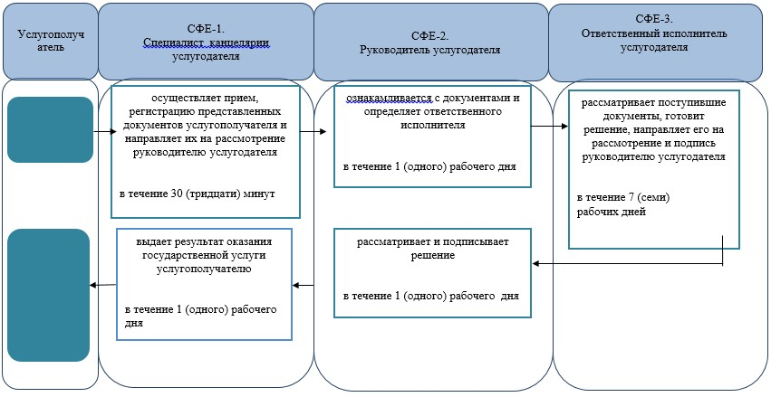

|  |  |
| --- | --- |
|  | Приложение 3 |
|  | к регламенту государственной услуги "Назначение выплаты пособия опекунам или попечителям на содержание ребенка-сироты (детей-сирот) и ребенка (детей), оставшегося |
|  | без попечения родителей" |

**Справочник бизнес-процессов оказания государственной услуги через Государственную корпорацию**

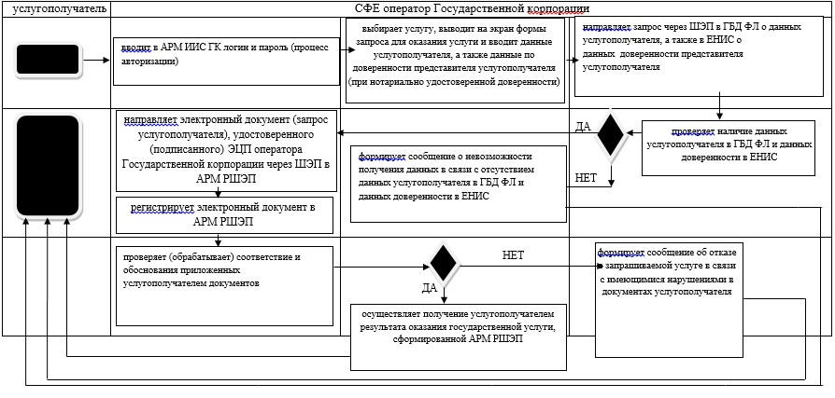

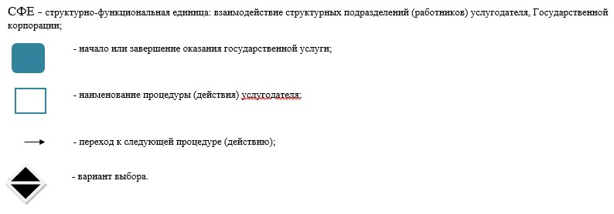

© 2012. РГП на ПХВ «Институт законодательства и правовой информации Республики Казахстан» Министерства юстиции Республики Казахстан